- Les figures géométriques

Scratch 3

Nous allons programmer un stylo pour qu'il dessine une figure géométrique.
.

- Lance le logiciel Scratch 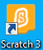 puis enregistre ton document en lui donnant un nom et en lui indiquant un emplacement (Fichier/Enregistrer sous)

- Insérer un sprite
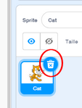 | Clique sur la poubelle pour supprimer le chat.

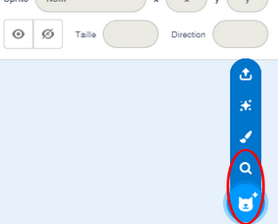 | Clique sur l’icône entourée pour choisir un sprite (lutin).

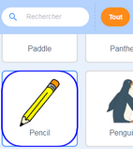 | Clique sur « Tout » puis « Pencil»

Place ton sprite comme indiqué ici.

- Insérer le bloc Stylo
Le bloc utilisé pour contrôler le stylo n’est pas disponible par défaut dans la palette des blocs. Il faut ajouter cette extension. Pour cela clique sur puis sur le bloc Stylo. Le bloc est alors ajouté à la catégorie Code.

- Programmer
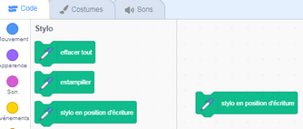 | Dans la catégorie « Code », choisis la commande « Stylo» « stylo en position d’écriture ».

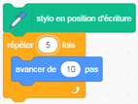 | Dans la catégorie « Code », choisis le « Mouvement » « avancer de 10 » et le Contrôle « répéter 5 fois »

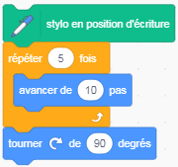 | Dans la catégorie « Code », choisis le « Mouvement » « tourner de 90 degrés » et insère-le dessous.

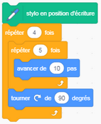 | Ajoute le « Contrôle » « répéter 4 fois ».

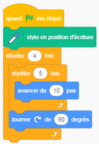 | Il ne reste plus qu’à ajouter l’ « Evènement » « quand est cliqué », pour lancer le programme.

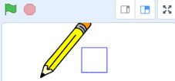 | - Pour démarrer ton programme, clique sur le drapeau.  - Pour arrêter ton programme, clique sur l’octogone rouge.  - Pour visualiser ton programme en plein écran, clique sur les 4 flèches bleues.

Voici les programmes pour réaliser un rectangle, un triangle équilatéral, un hexagone et un cercle.

Rectangle de 150x50 | Triangle équilatéral de 100 | Hexagone de 80
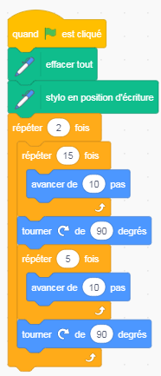 | 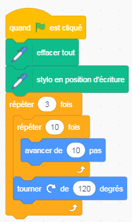 | 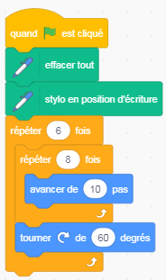

Cercle
